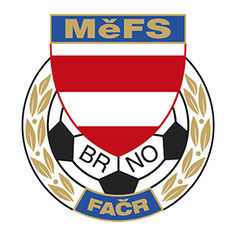
FAČR - Městský fotbalový svaz v Brně
639 00 Brno, Vídeňská 470/9
Telefon: 542 212 675; e-mail: mefs@fotbalbrno.cz

NOMINAČNÍ LISTINA

výběru MěFS Brno, hráčů U13 (r. 2007)

Akce: Meziokresní halový turnaj ml.žáků „O putovní pohár předsedy JmKFS“

Termín akce: pátek 29. listopadu 2019

Místo: Sportovní hala v Lužicích

Sraz: Brno, ul. Vojtova – u stadionu SK Moravská Slávia
v pátek 29. 11. 2019 v 8.00 hodin

Návrat: příjezd do Brna cca v 16.15 hod.

Vybavení hráčů: fotbalové vybavení do haly, sálovky, chrániče, míč o velikosti č. 4,
brankáři rukavice, kartička pojištěnce

Nominace hráčů U13 (r. 2007):

Kostka Jonáš | ČAFC Židenice 2011
Wisz Vojtěch | ČAFC Židenice 2011
Moravec Michal | ČAFC Židenice 2011
Hála Martin | FC Medlánky
Žalud Martin | FC Svratka Brno
Peška Daniel | FC Svratka Brno
Smékal Martin | FC Svratka Brno
Durek Tomáš (B) | FC Svratka Brno
Hloušek Oliver | FC Svratka Brno
Giacomuzzi Mattia | FC Dosta Bystrc - Kníničky

Trenéři: Bureš Dominik, Uhlíř Radek Vedoucí: Skoumal Zdeněk

V krajním případě lze vyrozumět telefonicky p. Skoumala (+420 604 547 876)

V případě neomluvené neúčasti nominovaných hráčů se klub vystavuje postihu dle článku 17 bod 3 RFS !

V Brně 19. listopadu 2019

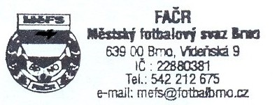
Mgr. Tomáš Němčanský, v.r. Mgr. Jan Maroši, v.r.
předseda KM MěFS předseda VV MěFS

Za správnost:

Libor Charvát
sekretář MěFS

